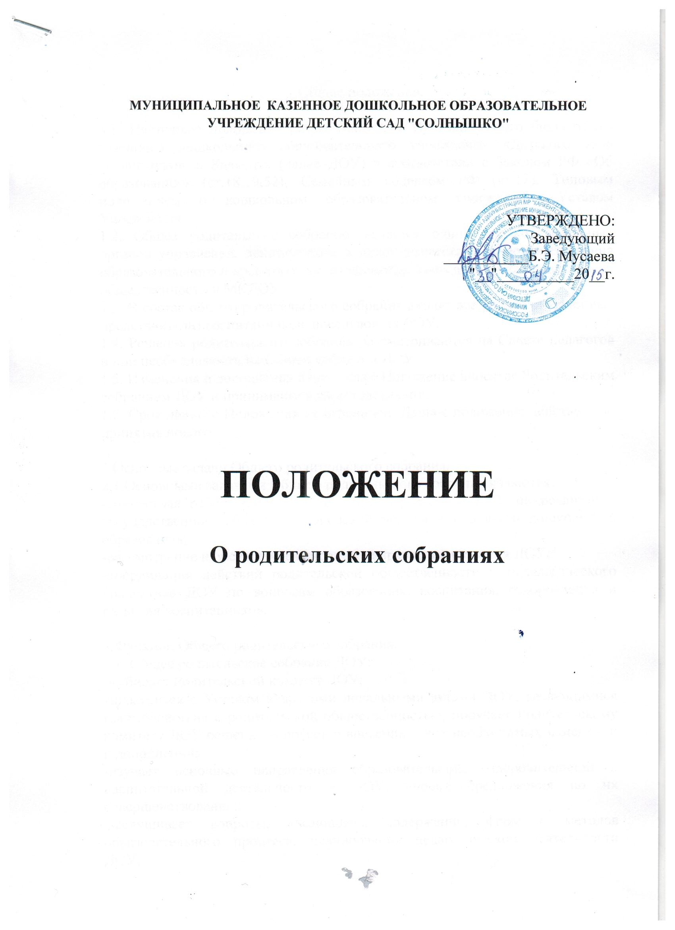

1.Общие положения.

1.1. Настоящее положение разработано для Муниципального бюджетного казенного дошкольного образовательного учреждения «Детского сада «Солнышко» с. Каякент» (далее–ДОУ) в соответствии с Законом РФ «Об образовании» (ст.18,19,52), Семейным кодексом РФ (ст.12), Типовым положением о дошкольном образовательном учреждении, Уставом Учреждения.
1.2. Общее родительское собрание является одним из коллегиальных органов управления, действующим в целях развития и совершенствования образовательного и воспитательного процесса, взаимодействия родительской общественности и МКДОУ.
1.3. В состав общего родительского собрания входят все родители (законные представители) воспитанников, посещающих ДОУ.
1.4. Решения родительского собрания рассматриваются на Совете педагогов и при необходимости на Общем собрании ДОУ.
1.5. Изменения и дополнения в настоящее Положение вносятся Родительским собранием ДОУ и принимаются на его заседании.
1.6. Срок данного Положения не ограничен. Данное положение действует до принятия нового.

2.Основные задачи Общего родительского собрания.
2.1.Основными задачами Общего родительского собрания являются:
-совместная работа родительской общественности и ДОУ по реализации государственной, областной, городской политики в области дошкольного образования;
-рассмотрение и обсуждение основных направлений развития ДОУ;
-координация действий родительской общественности и педагогического коллектива ДОУ по вопросам образования, воспитания, оздоровления и развития воспитанников.

3.Функции Общего родительского собрания.
3.1. Общее родительское собрание ДОУ:
-выбирает Родительский комитет ДОУ;
-знакомится с Уставом и другими локальными актами ДОУ, касающимися взаимодействия с родительской общественностью, поручает Родительскому комитету ДОУ решение вопросов о внесении в них необходимых изменений и дополнений;
-изучает основные направления образовательной, оздоровительной и воспитательной деятельности в ДОУ, вносит предложения по их совершенствованию;
-заслушивает вопросы, касающиеся содержания, форм и методов образовательного процесса, планирования педагогической деятельности ДОУ;
-обсуждает проблемы организации дополнительных образовательных, оздоровительных услуг воспитанникам, в том числе платных в ДОУ;
-принимает информацию заведующего, отчеты педагогических и медицинских работников о состоянии здоровья детей, ходе реализации образовательных и воспитательных программ, результатах готовности детей к школьному обучению;
-заслушивает информацию воспитателей группы, медработников о состоянии здоровья детей группы, ходе реализации образовательных и воспитательных программ, результатах готовности детей к школьному обучению, итогах учебного года;
-решает вопросы оказания помощи воспитателям группы в работе с неблагополучными семьями;
-вносит предложения по совершенствованию педагогического процесса вДОУ;
-участвует в планировании совместных с родителями (законными представителями) мероприятий в ДОУ – групповых родительских собраний, родительских клубов, Дней открытых дверей и др.;
-принимает решение об оказании посильной помощи ДОУ в укреплении материально-технической базы ДОУ, благоустройству и ремонту его помещений, детских площадок и территории силами родительской общественности;
-планирует организацию развлекательных мероприятий с детьми сверх годового плана, обеспечение их подарками к Новому году и другим праздникам;
-принимает решение об оказании благотворительной помощи, направленной на развитие ДОУ, совершенствование педагогического процесса в группе.

4. Общее родительское собрание МКДОУ выполняет следующие функции:
- выбирает родительский комитет МКДОУ;
- изучает основные направления образовательной, оздоровительной и воспитательной деятельности МКДОУ;
- заслушивает вопросы, касающиеся содержания, форм и методов образовательного процесса, планирования педагогической деятельности МКДОУ;
- обсуждает проблемы организации дополнительных образовательных, оздоровительных услуг воспитанникам, в том числе платных в МКДОУ;
- принимает информацию заведующего, отчеты педагогических и медицинских работников о состоянии здоровья детей, ходе реализации образовательных и воспитательных программ, результатах готовности детей к школьному обучению;
- вносит предложения по совершенствованию педагогического процесса в МКДОУ;
- участвует в планировании совместных с родителями (законными представителями) мероприятий в МКДОУ;
- принимает решение по оказанию посильной помощи МКДОУ в укреплении материально-технической базы МКДОУ;
- принимает решение об оказании благотворительной помощи, направленной на развитие МКДОУ, совершенствование педагогического процесса.
5. Организация управления Общим родительским собранием.
5.1. В состав Общего родительского собрания входят все родители (законные представители) воспитанников ДОУ.
5.2. Общее родительское собрание выбирает из своего состава Родительский комитет ДОУ.
Общее родительское собрание собирается не реже 2 раз в год, считается правомочным, если на нем присутствует не менее 50% родителей (законных представителей).
Решение общего родительского собрания принимается открытым голосованием и считается принятым, если за него проголосовало не менее 2/3 присутствующих.
5.3. Для ведения заседаний Родительское собрание из своего состава выбирает председателя и секретаря сроком на 1 учебный год. Председателем, как правило, выбирают председателя Родительского комитета ДОУ.
5.4. В необходимых случаях на заседание Общего родительского собрания приглашаются педагогические, медицинские и другие работники ДОУ, представители общественных организаций, учреждений, родители, представители Учредителя. Необходимость их приглашения определяется председателем Родительского комитета ДОУ.
5.5.Общее Родительское собрание ДОУ ведет заведующий ДОУ совместно с председателем Родительского комитета.
5.6.Родительское собрание группы ведет председатель Родительского комитета группы.
5.7.Председатель Общего родительского собрания:
-обеспечивает посещаемость родительского собрания совместно с председателями родительских комитетов групп;
-совместно с заведующим ДОУ организует подготовку и проведение Общего родительского собрания;
-совместно с заведующим ДОУ определяет повестку дня Родительского комитета;
-взаимодействует с председателями родительских комитетов групп;
-взаимодействует с заведующим ДОУ по вопросам ведения собрания, выполнения его решений.
5.8. Общее родительское собрание работает по плану, составляющему часть годового плана работы ДОУ.
5.9. Решение Родительского собрания принимается открытым голосованием и считается принятым, если за него проголосовало не менее двух третей присутствующих.
5.10. Организацию выполнения решений Родительского собрания осуществляет Родительский комитет ДОУ совместно с заведующим ДОУ или Родительский комитет группы.
5.11. Непосредственным выполнением решений занимаются ответственные лица, указанные в протоколе заседания Родительского собрания. Результаты докладываются Родительскому собранию на следующем заседании.

6. Взаимосвязи Родительского собрания с органами самоуправления учреждения.
6.1. Общее родительское собрание взаимодействует с Родительским комитетом ДОУ.

7. Ответственность Общего родительского собрания.
7.1. Родительское собрание несет ответственность:
-за выполнение закрепленных за ним задач и функций;
-соответствие принимаемых решений законодательству РФ, нормативно-правовым актам.

8. Делопроизводство Общего родительского собрания.
8.1. Заседание Родительского собрания оформляются протоколом.
8.2. В книге протоколов фиксируются:
-дата проведения заседания;
-количество присутствующих;
-приглашенные (ФИО, должность);
-повестка дня;
-ход обсуждения вопросов, выносимых на Родительское собрание;
-предложения, рекомендации и замечания родителей (законных представителей), педагогических и других работников ДОУ, приглашенных лиц;
-решение Родительского собрания.
8.3 .Протоколы подписываются председателем и секретарем Родительского собрания.
8.4. Нумерация протоколов ведется от начала учебного года.
8.5. Книга протоколов Родительского собрания хранится в делах Учреждения 5 лет и передается по акту (при смене руководителя, при передаче в архив).
8.6.Тетрадь протоколов Родительского собрания группы хранится у воспитателей группы с момента комплектации группы до выпуска детей в школу.

